 | SKARŻYSKI KLUB SZARADZISTÓW „ANAGRAM” zał. 12 maja 1958 roku  przy MIEJSKIM CENTRUM KULTURY im. LEOPOLDA STAFFA  26-110 SKARŻYSKO-KAMIENNA, ul. SŁOWACKIEGO nr 25  e-mail: ka.tam@mck.skarzysko.pl  tel. 41 25 31 482 w. 120 ; kom. 606 535 505
Strona 1/6
KONKURS „KRZYŻÓWKA DO ROZWIĄZANIA”
(XIII edycja 2019/2020- miesiąc XII.2020r. oraz I. i II.2021r.)

1) JOLKA Od A Do Ż

 | 7 | 11 | 1 | 6 | 18 |  |  |  |  |  | 2
 |  |  |  |  |  |  |  |  |  | O | 8
 |  |  |  |  |  |  |  |  |  |  | 13
 |  |  |  |  |  |  |  |  |  |  | 4
 |  | D |  |  |  |  |  |  |  |  | 23
 |  |  |  |  | A |  |  |  |  |  | 21
 | 10 |  |  |  |  |  |  |  |  |  | 12
D | 17
 | 14 |  |  |  |  |  |  | O
 | 15 |  |  |  |  |  |  |  |  | Ż
 | 22
 | 5
 | 3 |  |  |  |  |  | 20 | 9 | 19 | 24 | 16
.……… | ….…… | ….…… | ….…… | ….…… | ….…… | ….…… | ….…… | ….…… | ….…… | .……… | ….…… | ….……
1 | 2 | 3 | 4 | 5 | 6 | 7 | 8 | 9 | 10 | 11 | 12 | 13
14 | 15 | 16 | 17 | 18 | 19 | 2- | 21 | 22 | 23 | 24

Każdy odgadywany wyraz (w nawiasie podano ilość liter) zaczyna się literą poprzedzającą określenie. Litery słów
z kolorowych pól, napisane od 1 do 24, utworzą dodatkowe rozwiązanie – przysłowie polskie.

A) odmiana szarady jak klub szaradzistów
z Sosnowca (6)
B) turecki deser, ciasto z masą migdałową (7)
C) młoda jałówka (7)
D) absolwent wyższej uczelni (9)
E) dawna ekspozycja towarów przed sklepem (6)
F) talizman, amulet (6)
G) zadaszona przybudówka domu (5)
H) średniowieczny związek kupców (5)
I) zwięzła, ilasta skała osadowa (7)
J) zielony, ozdobny pasożyt drzew (7)
K) synonim żywiciela (9)
L) Jennifer …, gwiazda kina i estrady (5)
Ł) miasto nad Bzurą z zamkiem Boruty (7)
M) jest nim ślub kopciuszka z księciem (9)
N) ogrodowe bądź krawieckie (6)
O) las olszowy lub drewno olchy (7)
P) pozostałość po zębie albo dębie (7)
R) nad popielnikiem (5)
S) topola czarna (6)
T) model seata jak miasto nad Tagiem (6)
Strona 2/6
U) rzadki okaz, biały kruk (6)
W) wydostanie ciasta z pieca (7)
Z) zwierzyniec niebieski (6)
Ż) pływająca roślina wodna o liściach zebranych
w rozetkę (9)

MARIUSZ MIERNIK – „ANAGRAM”

2) UKOŚNIK Od A Do Ż

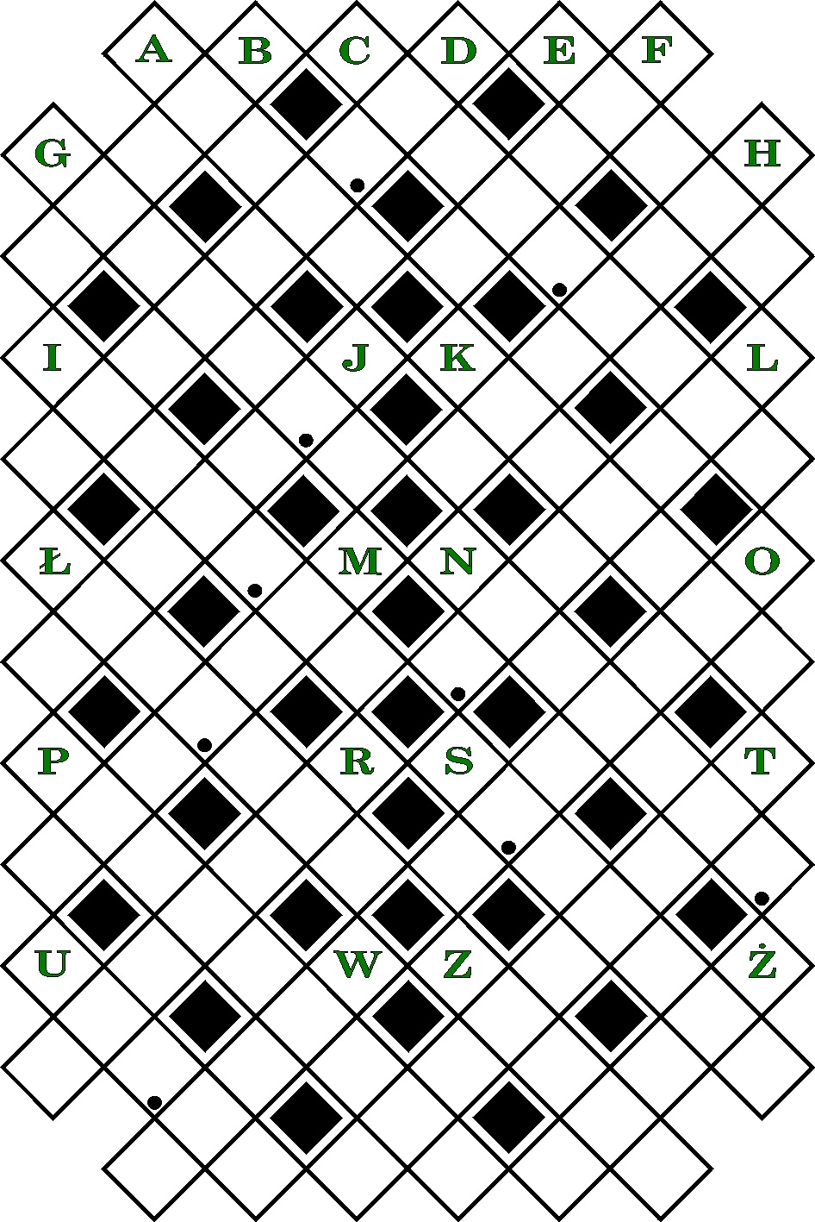

Pierwsze litery wyrazów zostały już wpisane do diagramu, określenia podano w przypadkowej kolejności.
Litery w polach z kropką, czytane rzędami, utworzą dodatkowe rozwiązanie, które wystarczy nadesłać jako rozwiązanie zadnia.

• ostatni mecz mundialu
• ziemnowodna kuzynka bobra
• łukowato wygięta kość klatki piersiowej
• ozdobna litera na początku tekstu
• Szczepko lub Tońko
• środek piorący usuwający zabrudzenia
• ciepłomierz rtęciowy lub spirytusowy
• dzienny zarobek uzyskany ze sprzedaży w butiku
• przed lekcją wiesza mapę na stojaku
• skraj stołu lub przepaści; brzeg, obrzeże
• szybka, cięta odpowiedź na stawiane zarzuty
• Rzymskie na czele z Juliuszem Cezarem
• żołnierz wyborowej piechoty tureckiej
• naśladowca na estradzie
• datek dla kelnerki
• bocian czarny
• pierwiastek jak filmowy włamywacz
• miasto nad Odrą jak wodna granica
• słodycze, smakołyki, frykasy
• oś pozioma w układzie kartezjańskim
• Ole … Bjorndalen, najbardziej utytułowany norweski biatlonista
• dręcząca zjawa
• młokos, nastolatek
• do stawiania pieczęci na listach

ANDRZEJ BAIŃSKI - „ANAGRAM”

Strona 3/6
3) JOLKA DLA NIEZDECYDOWANYCH

 | *
 |  |  |  |  | *
 |  |  |  | Y |  |  | ……
 |  |  |  |  |  |  | *
 |  |  |  |  | ……
 | …… |  | ……
 |  |  |  |  |  |  |  |  | Y
 |  |  |  |  | * |  |  |  | *
 |  |  |  |  |  |  |  |  | *
...... |  | ...... |  | ...... |  | ...... |  | ......
 |  |  | Y |  |  |  |  |  | ……

W diagramie ujawniono wszystkie samogłoski „y”. Litery w polach kolorowych oraz w polach z gwiazdką czytane osobno, utworzą dodatkowe rozwiązanie jolki, które należy nadesłać jako rozwiązanie zadania.

W kolejności przypadkowej:
* krzywa lub przypowieść
* perypetie lub tara[aty
* klub oficerski lub lokal z ruletką
* czubatka lub bogatka
* Bośniacy lub Włosi
* paskarz lub cinkciarz
* w gazecie lub na półce
* skręt lub szlug
* nawias lub kotwa
* kijanka lub pędrak
* wojenna lub sportowa
* wygnaniec lub uchodźca
* uczony lub dom studencki
* zmartwienia lub kłopoty
* kwatera lub kawalerka
* dyletant lub laik
* serialowa aktorka lub w łazience
* melisa lub mięta
* zwodzone lub spalone
* koczownik lub tramp

CZESŁAW ŻYGŁOWICZ – DĘBICA
„PRZEMEK” - PRZEMYŚL

4) KRZYŻÓWKA Z MANKIEM

 |  |  |  |  | *
 |  |  |  |  | Y |  |  |  |  |  |  | ……. |  | …….
 |  |  |  | * |  |  | …….
 |  |  |  |  |  |  |  |  |  |  |  | * |  | …….
 |  |  | *
 | ……. |  | ……. |  | …….
 |  |  |  |  |  |  |  |  |  |  |  |  | Y |  |  | …….
 | Y |  | *
 |  |  |  |  |  |  |  |  | *
 |  |  |  | Y |  | ....... |  | ....... | ……. |  |  |  |  |  | *
……. |  | ....... |  | ……. |  |  |  |  | * | ……. | ……. |  | ……. |  | …….

W diagramie ujawniono wszystkie samogłoski „Y”, a jedno z określeń dotyczy 4 haseł. W polach oznaczonych gwiazdką, odczytamy nazwisko jednego z założycieli zakładu przemysłowego w Skarżysku-Kamiennej.
Strona 4/6

W kolejności przypadkowej:
* człowiek łatwowierny
* brzeg lasu
* ogłoszenie reklamowe
* bogini poranku
* gospodarka, gospodarność
* ptak oceaniczny
* maszyna kaszarska
* starożytny mieszkaniec północno-zachodniej Afryki
* przedruk według oryginału
* wielkanocny zwyczaj
* płótno introligatorskie
* dawna nazwa harmonijki ustnej * szukał miliona w polskim filmie * ubranie
* kłopot, zmartwienie
* nos żubra lub łosia w gwarze myśliwskiej
* płyną przez Skarżysko-Kamienną (nazwy 4 rzek)
* obrabiarka skrawająca
* podział pośredni jądra komórkowego
* Tomasz, b. mistrz wagi ciężkiej w boksie
* Wyroby piekarnicze na odpustowym straganie (zdrobniale)
*kuzyn żyrafy
* część tartaku, w której magazynuje się surowce do produkcji
* obrzęk skórny spowodowany substancją żrącą
* dawna sukmana chłopska
* spis omyłek
* Szczęśniak lub Wojnicki
* kolega Romka ze znanego komiksu
* Krzysztof, aktor, dziennikarz, prezenter telewizyjny tv Polsat

ZDZISŁAW ŁOŚ – ZIELONKA
„EDYP” – GRODZISK MAZOWIECKI

5) ARIADA
„MIKOŁAJ”

8 Wrzuciły renifery Mikołaja do pewnego
5 domu przez otwór komina.
Wpadł wprost do salonu.
7 A tam wystraszona jest cała rodzina.

1, 8 Wszak to nie Mikołaj. Tylko jakiś
diabeł cały w sadzach usmolony.
2 Broda potargana. Ubiór pognieciony.
2, 6 A w dodatku worek z prezentami utkwił w kominie.

4 Oj chyba złość domowników tak szybko
5 nie minie.
6 Zawstydzony Mikołaj, że się nie popisał.
Jutro przyjdzie z prezentami. Bo nie zdąży dzisiaj.

3, 4, 1 Rodzina się cieszy. Szansę tobie damy.
3 Na prezenty i ciebie już od tej chwili
7 niecierpliwie czekamy. Tylko Mikołaju.
Nie kominem. Lecz wejdź do nas drzwiami.

Liczby na marginesie wiersza wskazują, która sylaba rozwiązania (od 1 do 8) ukryta jest w danej linijce.

LIDIA DZIAŁAK – „ANAGRAM”

6) KRZYŻÓWKA Z ZYGZAKAMI

Litery wypisane z kratek oznaczonych od 1 do 15 dadzą wizytówkę pisarki.

Hasła wpisywane pionowo w kolorowe zygzaki (kolejność alfabetyczna):

* powieść satyryczna Jana Lama (9+1+7)
* paraboliczna powieść Andrzeja Szczypiorskiego (4+2+6+5)
* dramat Juliusza Słowackiego (3+7+7)
Strona 5/6
* dyscyplina lotnictwa sportowego obejmująca skoki indywidualne i zespołowe w wielu konkurencjach (17)
* powieść dla młodzieży Henryka Sienkiewicza (1+7+1+1+7)

 |  |  |  |  |  |  |  | 11 |  |  |  |  | 3
 |  |  |  | 2 |  |  |  |  |  |  |  |  |  | 5
 | 15
 |  |  |  |  |  |  |  |  | 12
 |  |  |  |  | 10
 |  |  |  |  |  |  |  | 7
14 |  |  |  |  |  | …….. |  | …….. |  |  |  |  |  | 4
…….. |  | …….. |  | …….. |  |  |  |  |  | …….. |  | …….. |  | ……..
 |  |  |  |  |  | 8
 | 6 |  |  |  |  |  |  |  |  |  | 13
1 | …….. |  | …….. |  | 9 |  |  |  |  |  | ........ |  | ………
 |  |  |  |  | .……. |  | .……. |  | .…….

1  ……. | 2  ……. | 3  ……. | 4  ……. | 5  ……. | 6  ……. | 7  ……. | 8  ……. | 9  ……. | 10  ……. | 11  ……. | 12  ……. | 13  ……. | 14  ……. | 15  …….

Pozostałe hasła (kolejność alfabetyczna):
* rynek w dawnych miastach greckich, będący
ośrodkiem życia politycznego, religijnego czasem
handlowego
* połysk, światło odbite
* stolica Senegalu na Płw. Zielonego Przylądka
(pomieszana: kadra)
* miasto w pd.-zach. części Wybrzeża Kości
Słoniowej, ośrodek administracyjny
departamentu o tej samej nazwie. (ułóż z liter
wyrazu: dola)
* wybujała tkanka miękiszowa wytwarzana przez
miazgę na zranionej powierzchni narządów roślin
(anagram: kulas)
* urzędnik w porcie, który opiekuje się statkiem
i załatwia sprawy związane z jego wyładunkiem
i zaopatrzeniem
* dorosły samiec kota domowego, kocisko
* sklep zajmujący się pośrednictwem handlowym,
sprzedaje we własnym imieniu lecz na cudzy
rachunek, za określoną prowizję
* wysoka roślina jednoroczna używana jako
przyprawa oraz w przemyśle kosmetycznym
* wylew krwi do tkanek albo naturalnych jam
ciała będący następstwem urazu lub zmian
chorobowych
* port w Grecji u wejścia do Zatoki Korynckiej
(anagram: polenta)

* wędrowny bajarz ludowy na Ukrainie i Białorusi
albo poeta, zwłaszcza liryczny
* płynie z bajki jak również: … nie idzie w las
* tytuł muzułmańskich władców Hajdarabadu
w Indiach
* ratunek, pomaganie, odsiecz
* młody, mały pies
* małe urządzenie tranzystorowe do odbioru
sygnałów dźwiękowych
* miasto we Francji, ośrodek administracyjny
regionu Szampania-Ardeny (anagram: remis)
* warstwa skał złożona z wapieni i łubków,
stanowiąca według jednych geologów górną
najwyższą część triasu, według innych najbardziej
dolną część jury (pomieszane: krety)
* pójść po … do głowy” tzn. znaleźć na coś radę,
znaleźć wyjście z jakiejś sytuacji
* resztki zniszczonych budowli, gruzy, rumowiska
* gorący, suchy i porywisty wiatr pustynny

Strona 6’6
w Afryce Północnej i na Półwyspie Arabskim
* mięso z kością z półtuszy wieprzowej
* ryba z rzędu płastug, turbot (metagram ze
słowa: skalp)
* Wit … rzeźbiarz, grafik i malarz (zm. 1533),
wykonawca ołtarza głównego w Kościele
Mariackim W Krakowie
* zapięcie składające się z dwóch tasiemek
zakończonych metalowymi lub plastikowymi
ząbkami, ekler
* walec, na który nawija się nici, drut, liny itp.
* to, co zostało zrobione, wyprodukowane
* wiejski samodziałowy fartuch z wełny,
marszczony, noszony z przodu na spódnicy
* przednia część podeszwy buta lub cała
podeszwa
* pozostawione dziecko nieznanych rodziców,
podrzutek

KAROL FIEDOROWICZ - „ANAGRAM”

W obecnym wydaniu konkursu „Krzyżówka do rozwiązania” oprócz członków naszego klubu prace swoje prezentują: p. Czesław Żygłowicz z klubu „Przemek” w Przemyślu oraz p. Zdzisław Łoś z klubu „Edyp” Grodzisk Mazowiecki, którym dziękujemy za nadesłanie zadań.

Termin nadsyłania rozwiązania dwóch dowolnie wybranych zadań: 28 lutego 2021 r.

W rozwiązaniu podajemy tylko tekst dodatkowego rozwiązania bez wyrazów pomocniczych.

Pomiędzy prawidłowe rozwiązania rozlosujemy nagrodę książkową.

Rozwiązania prosimy przesyłać na wyżej podany adres e-mail.

Następny konkurs „Krzyżówka do rozwiązania” ukaże się w miesiącu marcu 2021 r.

Zapraszamy autorów do nadsyłania swoich zadań szaradziarskich celem zaprezentowania ich w naszym konkursie „Krzyżówka do rozwiązania”

Opracowanie komputerowe: Katarzyna Tambor i Karol Fiedorowicz

Dane zgłaszającego:
Imię i nazwisko: ……………………………………………………………. telefon: …………………………………………………….
Adres: ………………………………………………………………………………………………………………………………………………
Rozwiązanie zadania nr: ………………………………………………………………………………………………………………….
oraz zadania nr:……………………………………………………………………………………………………………………………….

